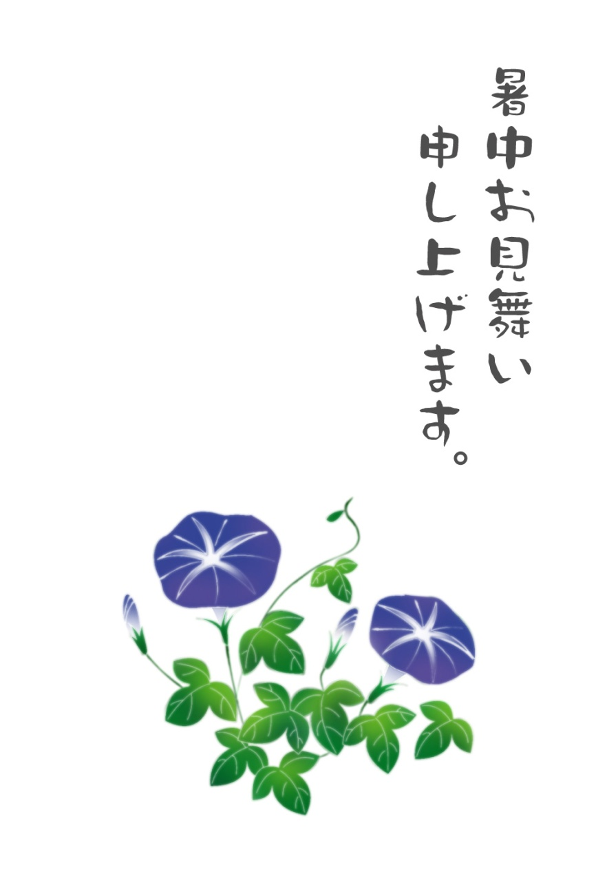

**二〇〇五年 八月　日高正子**

**暑い毎日が続きますが**

**皆様いかがお過ごしですか。**

**まだまだこの猛暑もつづきそうですが、**

**体調を崩されぬよう**

**十分に気をつけてください。**